**EXERCICE 1 :**

Création utilisateur

create user vollot identified by oracle;

grant all privileges to vollot;

**1. Créer repo GitHub :** <https://github.com/ZaralDev/4BDAV-6/>

**2. Création des tables:**

CREATE TABLE CLI

(NumCli integer PRIMARY KEY,

NomCli VARCHAR2(30),

Pays VARCHAR2(30),

Tel VARCHAR2(30),

Ville VARCHAR2(30),

Dept VARCHAR2(30),

Nat VARCHAR2(30)

);

CREATE TABLE COM

(NumCom integer PRIMARY KEY,

NumCli integer REFERENCES CLI (NumCli),

FraisPort VARCHAR2(30),

AnCom VARCHAR2(30),

Payement VARCHAR2(30)

);

CREATE TABLE FOU

(NumFou integer PRIMARY KEY,

NomFou VARCHAR2(30),

Pays VARCHAR2(30),

Tel VARCHAR2(30)

);

CREATE TABLE PRO

(NumPro integer PRIMARY KEY,

NumFou integer REFERENCES FOU (NumFou),

NomPro VARCHAR2(30),

TypePro VARCHAR2(30),

PrixUnit VARCHAR2(30)

);

CREATE TABLE DET

(NumCom integer PRIMARY KEY REFERENCES COM (NumCom),

NumPro integer REFERENCES PRO (NumPro),

Qte VARCHAR2(30),

Remise VARCHAR2(30)

);

**3. Oui il y a un ordre à respecter pour pouvoir assigner les clés étrangères, si l'ordre n'est pas respecté nous n'aurions pas pu assigner les clés étrangères**

Ordre: CLI, COM, FOU, PRO, DET

**4. SQL*plus**

SQL> desc cli;

Name Null? Type

----------------------------------------- -------- ----------------------------

NUMCLI NOT NULL NUMBER(38)

NOMCLI VARCHAR2(30)

PAYS VARCHAR2(30)

TEL VARCHAR2(30)

VILLE VARCHAR2(30)

DEPT VARCHAR2(30)

NAT VARCHAR2(30)

SQL> desc com;

Name Null? Type

----------------------------------------- -------- ----------------------------

NUMCOM NOT NULL NUMBER(38)

NUMCLI NUMBER(38)

FRAISPORT VARCHAR2(30)

ANCOM VARCHAR2(30)

PAYEMENT VARCHAR2(30)

SQL> desc fou;

Name Null? Type

----------------------------------------- -------- ----------------------------

NUMFOU NOT NULL NUMBER(38)

NOMFOU VARCHAR2(30)

PAYS VARCHAR2(30)

TEL VARCHAR2(30)

SQL> desc pro;

Name Null? Type

----------------------------------------- -------- ----------------------------

NUMPRO NOT NULL NUMBER(38)

NUMFOU NUMBER(38)

NOMPRO VARCHAR2(30)

TYPEPRO VARCHAR2(30)

PRIXUNIT VARCHAR2(30)

SQL> desc det;

Name Null? Type

----------------------------------------- -------- ----------------------------

NUMCOM NOT NULL NUMBER(38)

NUMPRO NUMBER(38)

QTE VARCHAR2(30)

REMISE VARCHAR2(30)

**Insert pour pouvoir vider les tables :**

insert into cli values(1, 't', 't', 't', 't', 't', 't');

insert into cli values(2, 't', 't', 't', 't', 't', 't');

insert into com values(1, 1, 't', 't', 't');

insert into com values(2, 2, 't', 't', 't');

insert into fou values(1, 't', 't', 't');

insert into fou values(2, 't', 't', 't');

insert into pro values(1, 1, 't', 't', 't');

insert into pro values(2, 2, 't', 't', 't');

insert into det values(1, 1, 't', 't');

insert into det values(2, 2, 't', 't');

**5. Vider les tables**

Oui l'ordre est important s’il n’est pas respecter on risque de casser les clés étrangères

TRUNCATE TABLE det;

TRUNCATE TABLE pro;

TRUNCATE TABLE fou;

TRUNCATE TABLE com;

TRUNCATE TABLE cli;

**EXERCICE 2 :**

1. **SQL DEVELOPER téléchargé :** ok
2. **Port 1521** **Une image contenant texte

   Description générée automatiquement**
3. **Nombre de core et taille de RAM de la vm :** ok
4. 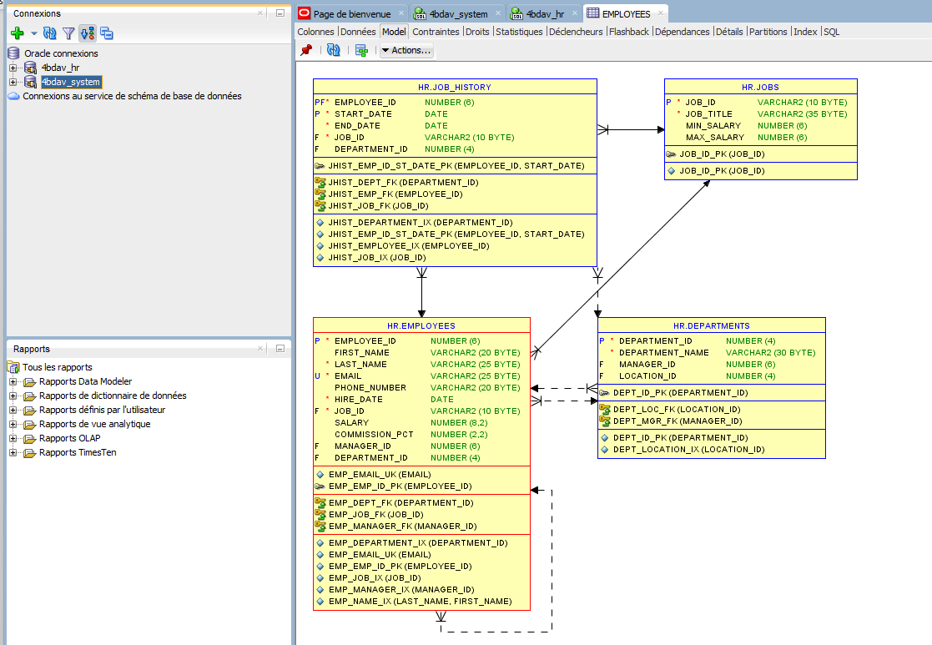**Connexion schéma HR**
5. **Décrire objet**
6. **DDL**
7. **Reverse engineering**

**EXERCICE 3 :**

**EXERCICE 4 :**